**Отчет о проведении новогодних праздников в Никольской средней школе**

**2016-2017 уч.год**

С 27 декабря по 29 декабря в школе прошли новогодние праздники. По традиции их открыли 0-4 классы. В этом году родители и учителя начальных классов подготовили и показали сказку «Как нечистая сила у Деда Мороза валенки украла». В представлении были задействованы все учащиеся 0-4 классов. На сказку пригласили родителей, педагогов и учеников школы. Перед зрителями предстали Баба Яга (родительница Лугинина С.В.), Леший (родительница Дудкина Е.А..), Дед Мороз (учитель информатики Цимбал А.С.), Снегурочка (родительница Базылова С.В.), Цыганка (родительница Журавлева О.В.). Все участники сказки справились со своими ролями. Ученики участвовали в конкурсах-заданиях, водили хороводы, пели песни, чтобы вернуть валенки Деду Морозу и зажечь виновницу праздника - новогоднюю елочку. А когда все задания были выполнены, Дед Мороз со Снегурочкой вручили каждому ребенку подарок.

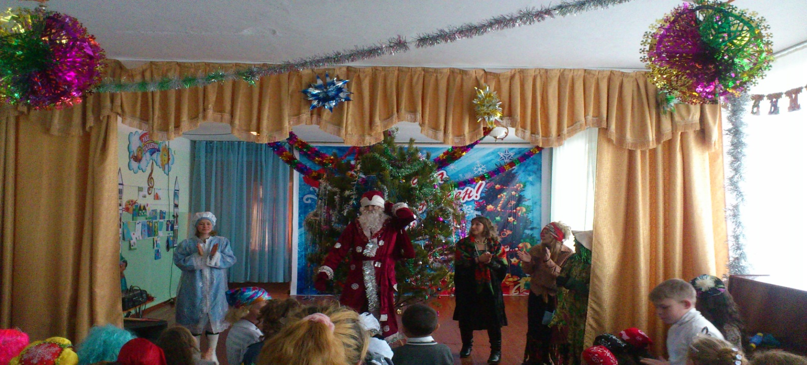

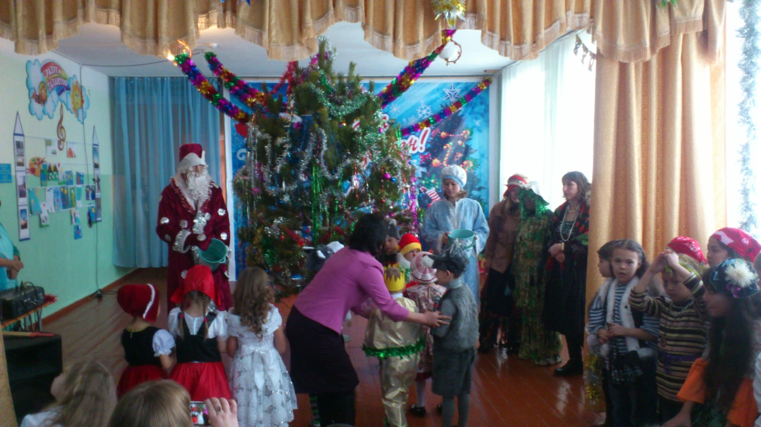

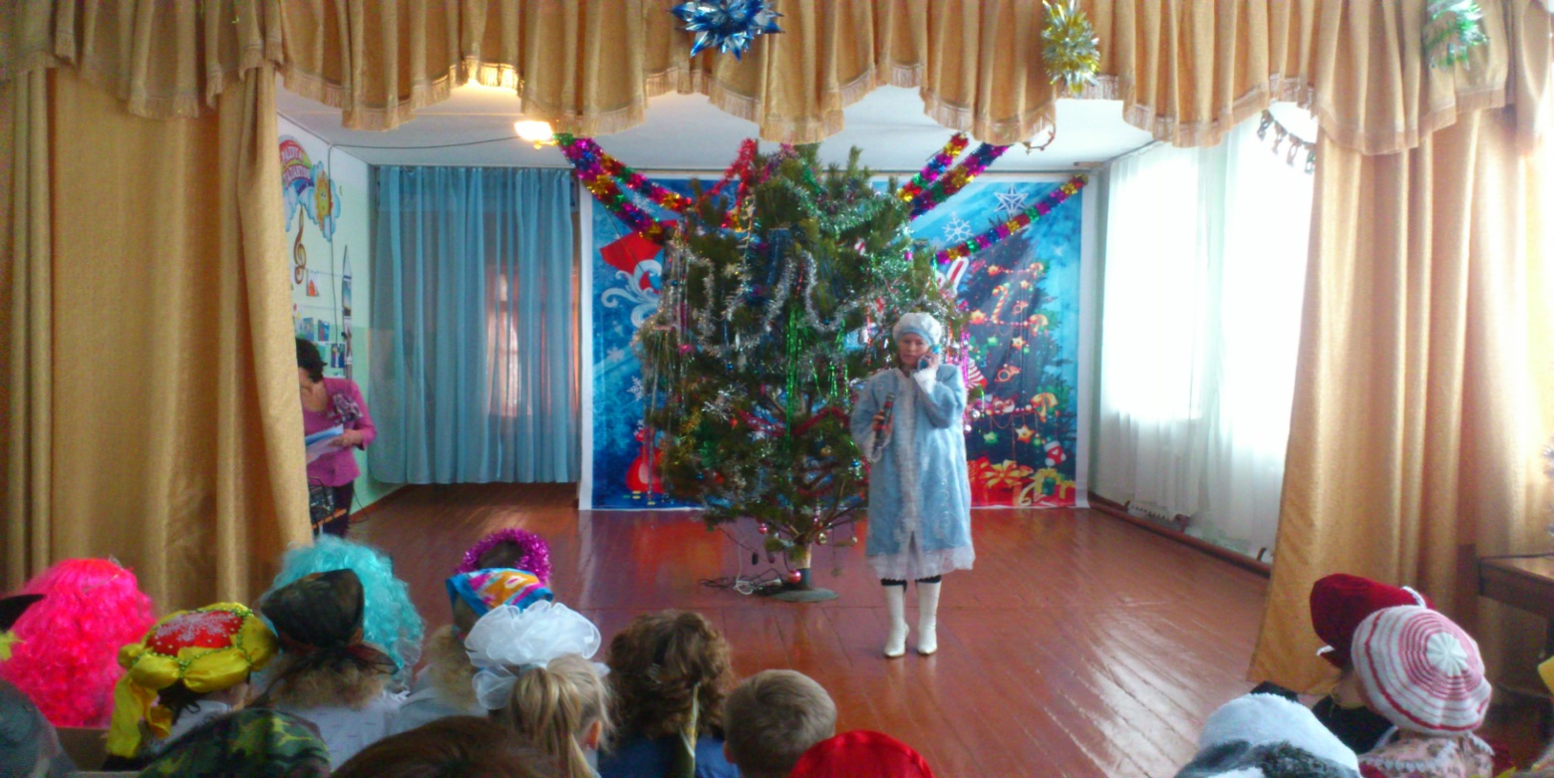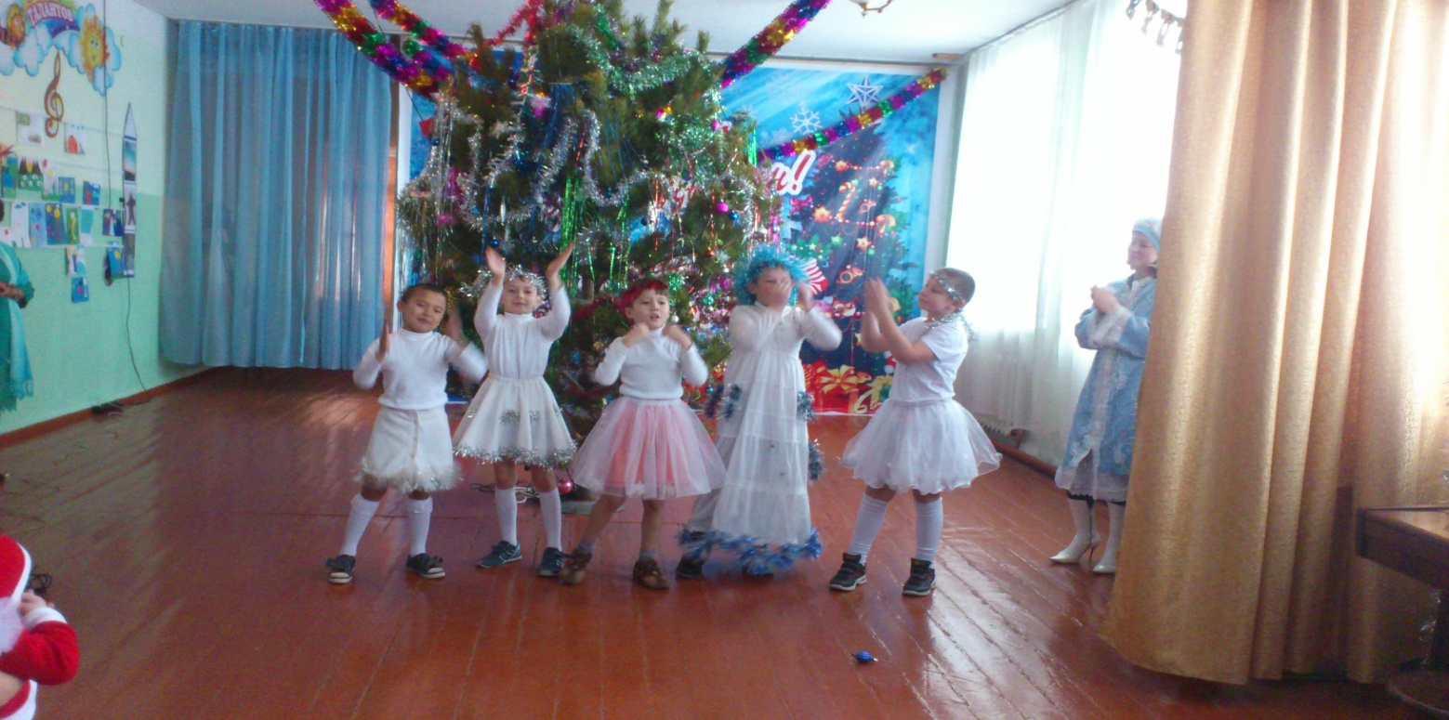

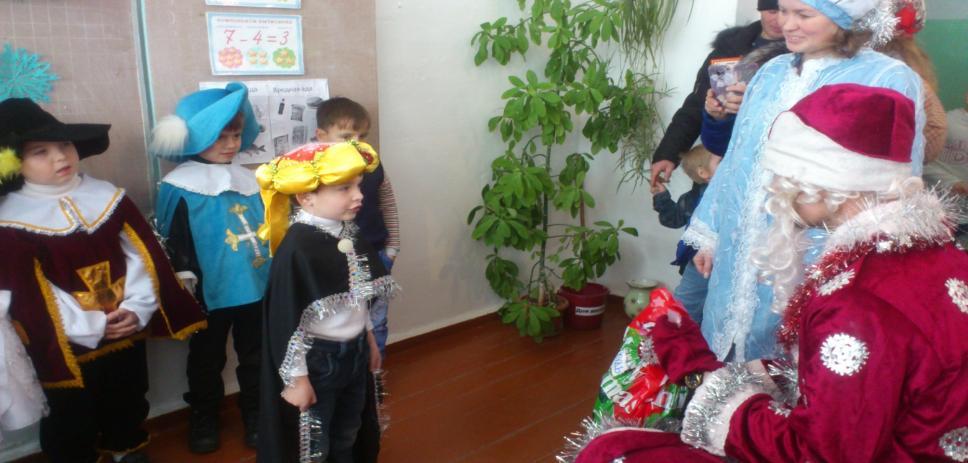

28 декабря прошел праздник для средней школы «Новогодний калейдоскоп» и новогоднее представление с конкурсами и развлечениями для учеников 5-7 классов. В этом году представление для учащихся среднего звена готовил 5 класс (классный руководитель Таутиева Б.А). К ребятам на праздник пришли Дед Мороз (учитель информатики Цимбал А.С.) и Снегурочка (учитель казахского языка Аманкелди Манар). Пятиклассникам помогли провести новогоднее представление ученики 6 и 7 класса. Затем веселье продолжилось у новогодней ёлки с хороводами и играми. На мероприятие были приглашены родителей, которые участвовали в оценке новогодних костюмов. По окончанию праздника Дед Мороз вручил подарки всем детям, призы за костюмы и пригласил на конкурс стихов и песен. Ребята дружно водили хороводы под новогоднюю музыку. Праздник прошёл весело и интересно.

Представление для учащихся 8-10 классов было подготовлено учащимися 10 класса (классный руководитель Дудкова Е.С.). Праздник проходил в зале у новогодней елки и начался с представления небольшой новогодней сказки с колдовством и превращениями, присутствием нечистой силы. 9 класс подготовил танец и новогоднюю песню. В течение представления появлялись нечистая сила: Кощей бессмертный (Щетинников Владислав), Баба Яга (Машкова Анастасия), Леший (Михейлис Наталья), Джек Воробей (Зуев Владислав). Ведущие Омирзак Адина и Ильясов Бахтияр, которые придумали эту сказку, приглашали в перерывах сыграть в новогодние игры. Роль Деда Мороза сыграл Журавлев Илья, а снегурочки Пеньковская Виктория. Надо сказать, что праздник удался. Звучало много смеха, песен, исполнялись танцы, проводились конкурсы и розыгрыши.

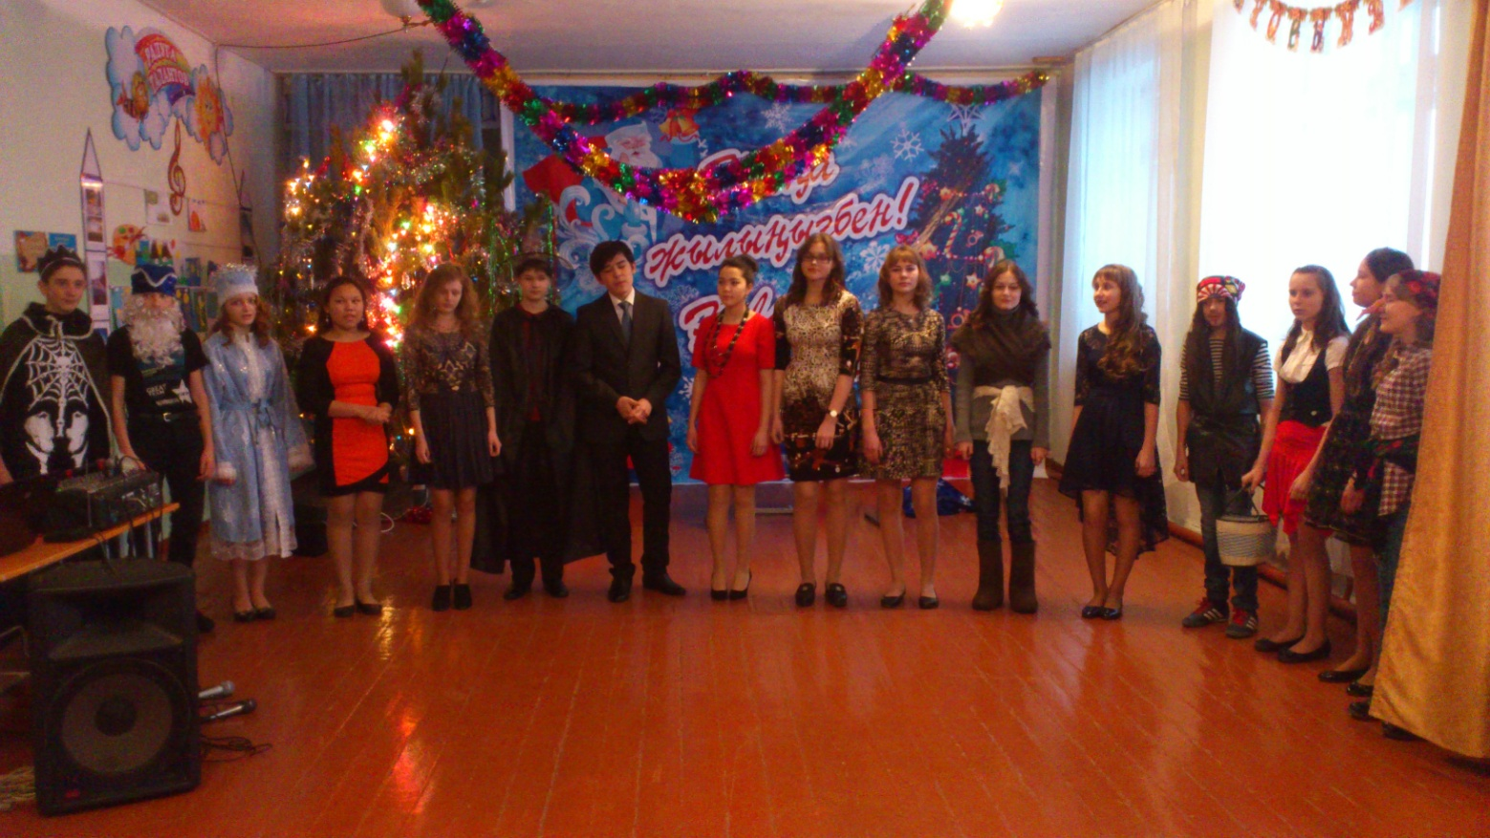

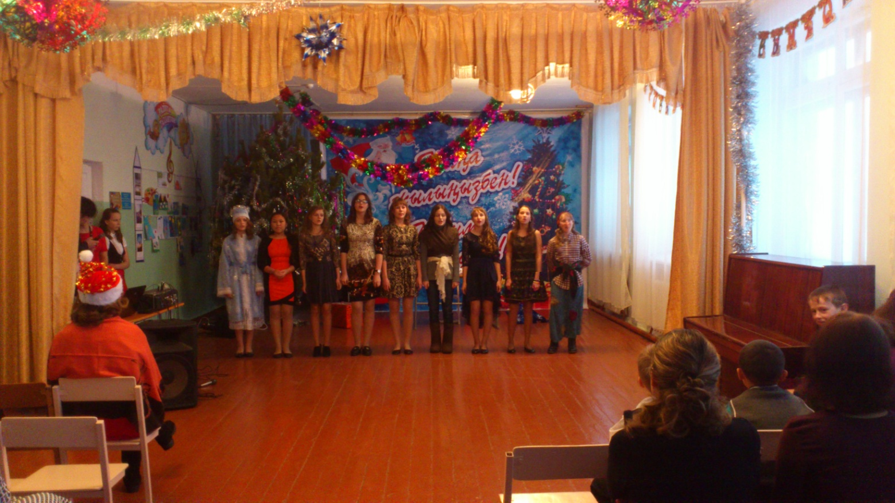

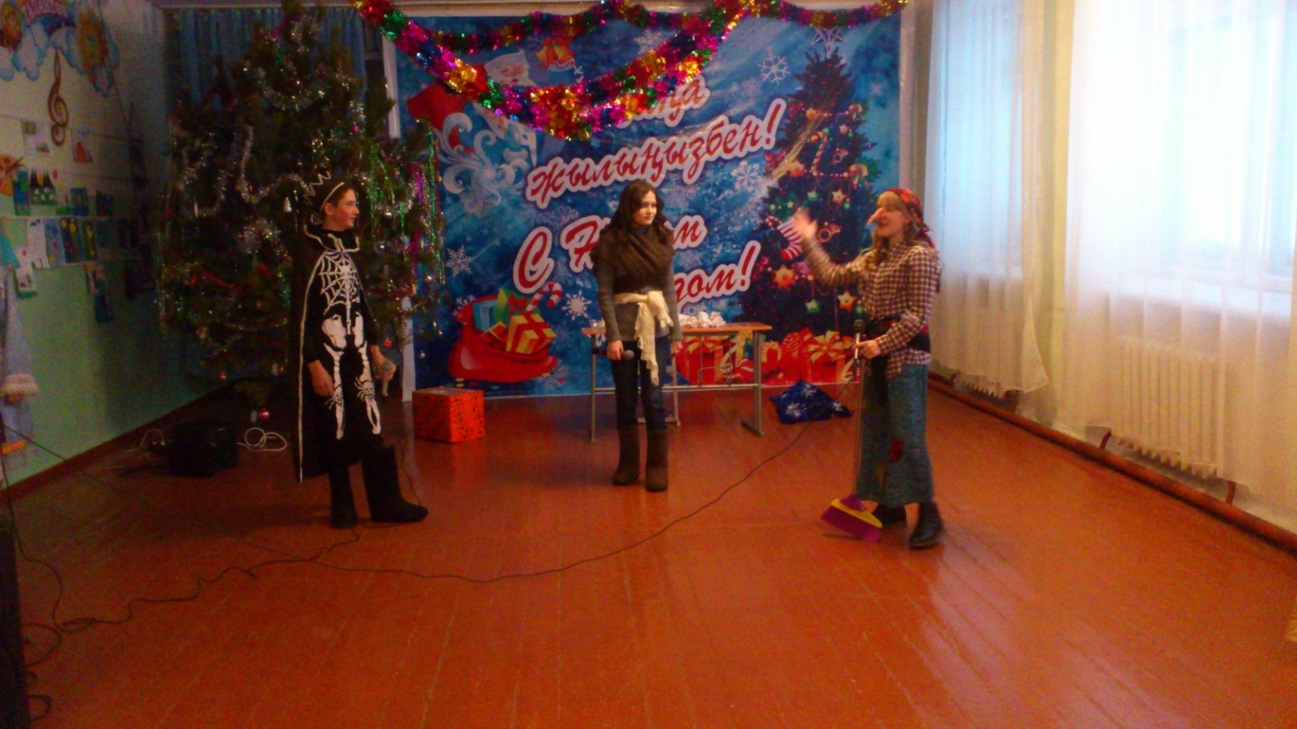

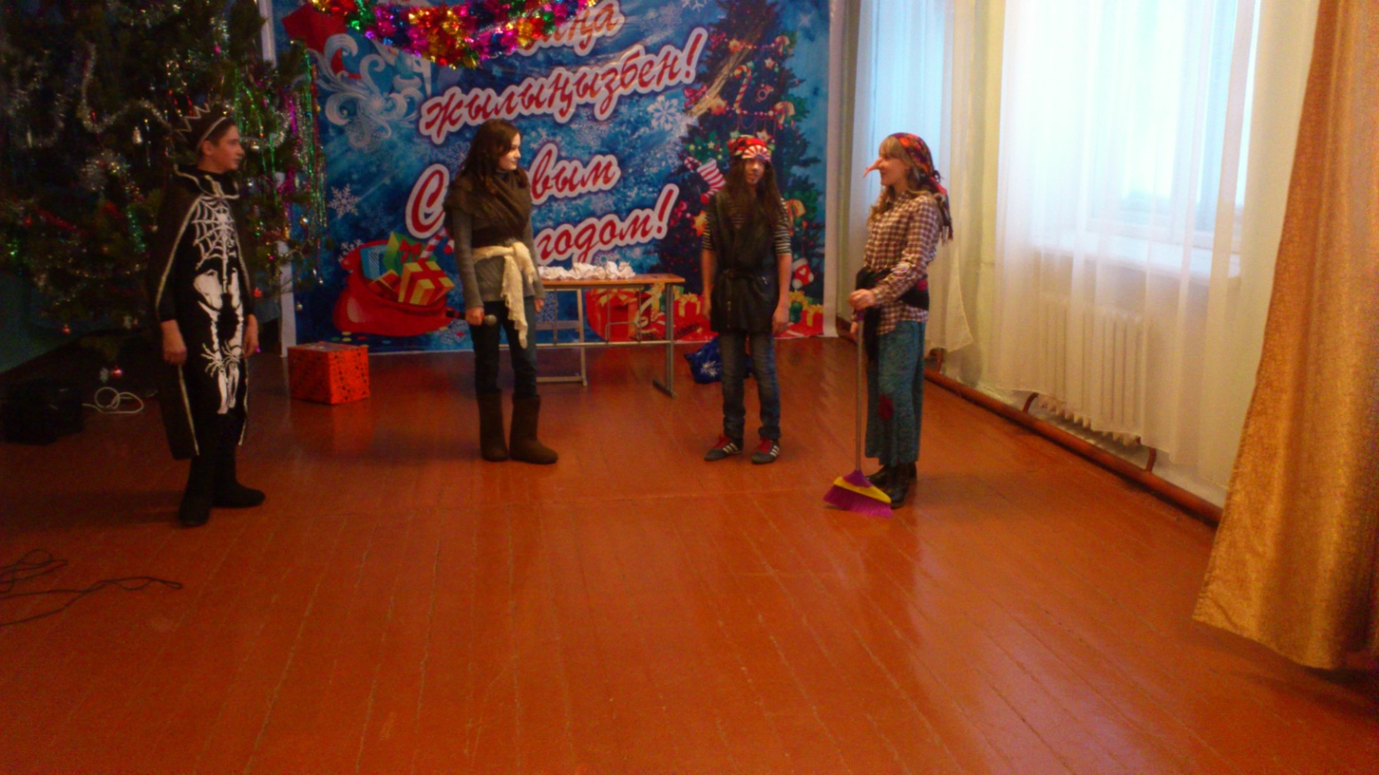

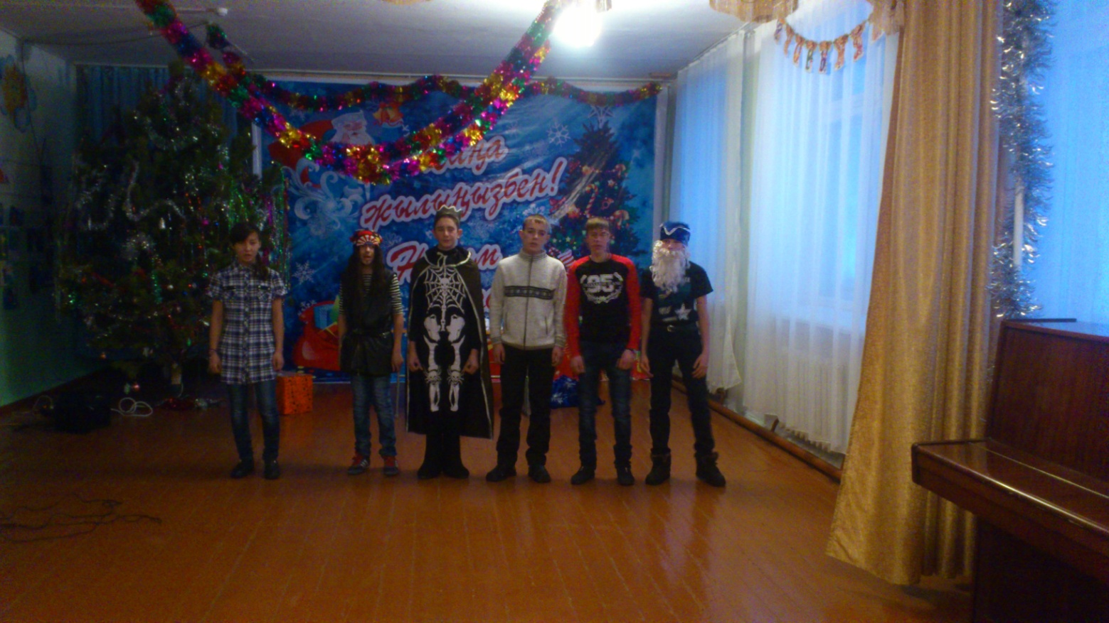

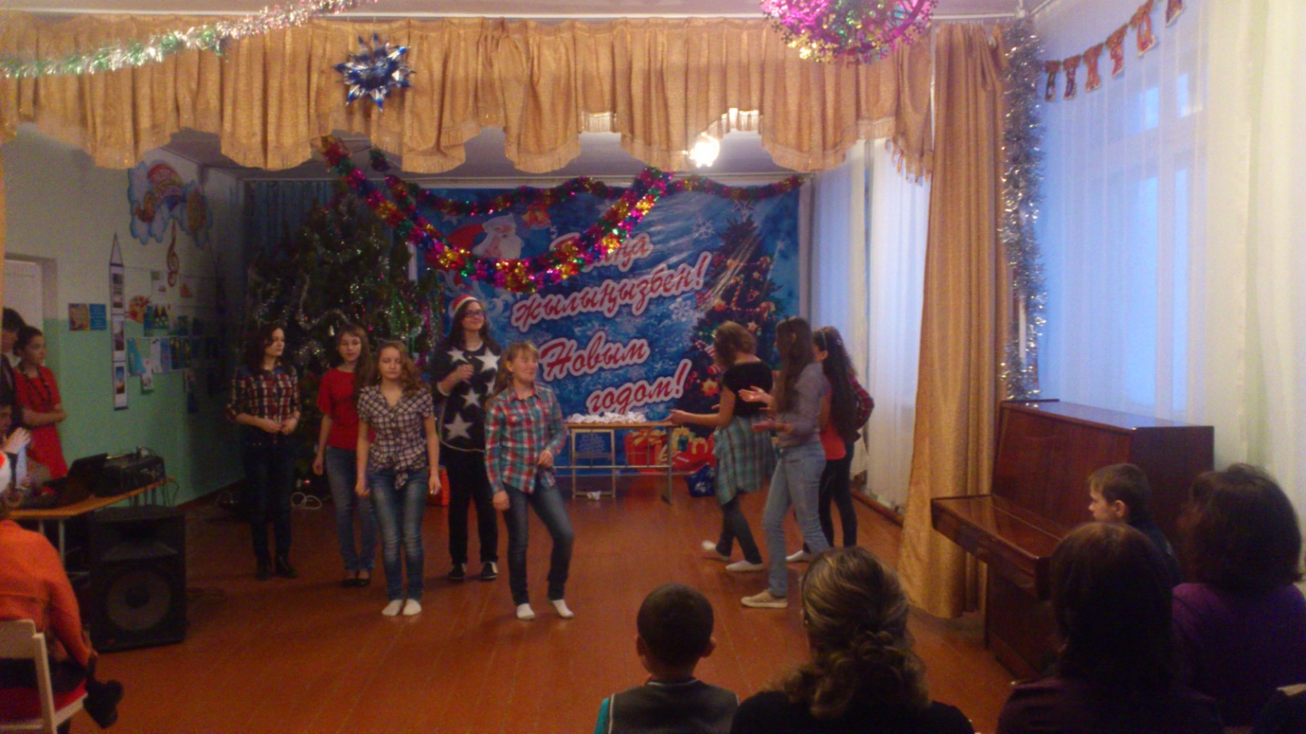

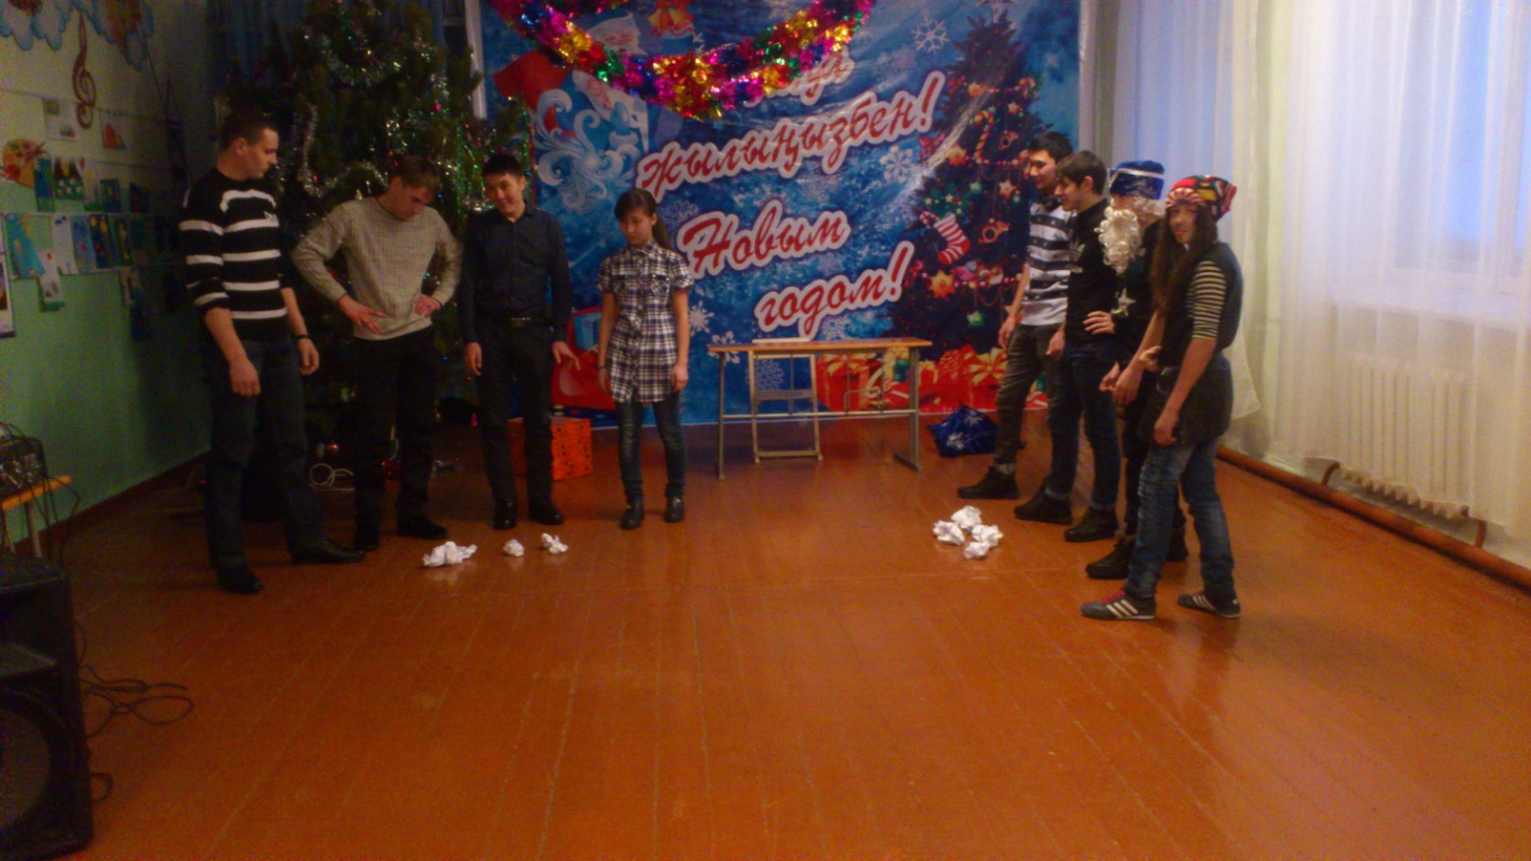

Зам. директора по ВР: ___________ Шарина Е.Е.

В преддверии новогодних праздников в Никольской СШ был объявлен конкурс снежных фигур

9 класс- ТИГР, 8 класс- ПИНГВИН, 5 класс- ОСЬМИНОГ, 6 класс- ЧЕРЕПАШКА, 7 класс- ЕЛОЧКА, 10 класс- ЗМЕЯ, начальные классы- ШМЕШАРИКИ

